Santez Anna (Korle) / Sainte Anne (Corlay)
1

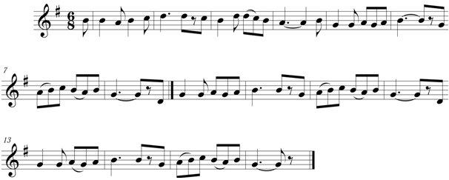
Refrain
Mère de Notre Dame Marie
Et mère des Bretons
Ô Dame sainte Anne
Nous vous aimerons toujours

Diskan
Mamm an Itron Varia
Ha mamm ar Vretoned
O Itron Santez Anna
Ni ho karo bepred

1 - Anvet oc’h bet a bell-zo
Patronez Breizh-Izel,
Hag a viskoazh en hon bro
Deoc’h ec’h omp bet fidel

On vous a naguère appelée
Patronne de la Basse-Bretagne
Et depuis toujours dans notre pays
Nous vous avons été fidèles.

2 -Vel hon zud kozh Bretoned
Hon fiziañs ar vrasañ
Ennoc’h a lakomp bepred
Itron Santez Anna.

Comme nos ancêtres bretons
Notre confiance la plus grande
Nous [la] mettons en vous toujours
Dame Sainte Anne.

3 - Sellit e-tal ar c’havell
Ar vamm-se daoulinet ;
Pediñ 'ra 'vit he bugel
Santez Anna Wened.

Regardez auprès du berceau
Cette mère agenouillée ;
Elle prie pour son enfant
Sainte Anne de Vannes.[= d'Auray]

4 - Ar c'hlañvour, gant an derzhienn
Dalc'het war e wele,
Deoc'h en deus graet ur bedenn
Hag a zo deut pare.

Le malade, par la fièvre
Tenu au lit,
Vous a adressé une prière
Et s'est trouvé guéri.
5 – War ar maez e Breizh-Izel
2
Pa c’hoantaer diskuizhañ,
Ouzh an Neñv e reer ur sell,
O tont holl da ganañ :

À la campagne, en Bretagne,
Quand on veut se reposer,
On jette un regard vers le Ciel,
Venant tous chanter :

6 - Selaouit war ar menez
Ar mesaer o kanañ :
Ho meuliñ a ra ivez
Itron santez Anna.

Écoutez sur la colline
Le pâtre qui chante :
Il vous loue aussi
Dame sainte Anne.

7 - Ar soudard kaezh er brezel
A bed santez Anna ;
Ha pa vezo ret mervel
E teuy c'hoazh da gana :

Le pauvre soldat à la guerre
Prie sainte Anne ;
Et quand il faudra mourir
Il en viendra encore à chanter :

8 - Setu ar mor o krozañ...
Daoulinit, martolod,
Da bediñ santez Anna :
Hi ho kaso d'an aod.

Voici la mer qui gronde...
Agenouillez-vous, marin,
Pour prier sainte Anne :
Elle vous conduira au rivage.

9 - War eur mor leun a reier
Omp, siwazh, er bed-mañ ;
Diwallet hon bag dister,
Itron santez Anna !

C'est sur une mer pleine de rochers
Que nous sommes hélas ici-bas ;
Protégez notre frêle bateau
Dame sainte Anne !

10 - Bugale gaezh da Eva,
Ni a glask hon gwir vro :
O Itron santez Anna,
D'an Neñv c'hwi hon reno.

Pauvres enfants d'Ève,
Nous cherchons notre vraie patrie :
Ô Dame sainte Anne,
Au Ciel vous nous conduirez.

Tennet eus Levr Bugale Mari / Extrait du Livre des Enfants de Marie

